国土交通省認定講習 受講生大募集！！
基礎技能講習
ドローン検定 公認

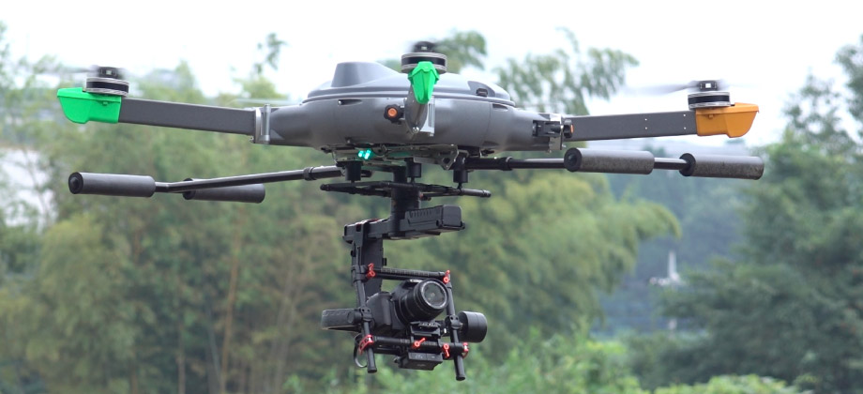

◆開催日 ①令和6年6月3日（月）～5日（水）３日間 ９：３０～１６：４０ ※申込締切 5月２4日
《ドローン検定 基礎技能講習》

◆場 所 まなびっく 【（一社）桧山地域人材開発センター】 講堂、体育館、グランド
〈桧山郡江差町字南が丘７-172〉
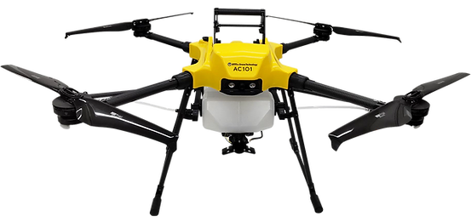

◆内 容 ①《ドローン検定 基礎技能講習》 定員６名（先着順）
・５時間の座学講習及び９時間のシュミレーター＋実機講習１時間、技能終了試験有
受講料 ８８，０００円（税込）

◆講 師 （国土交通省登録講習機関）ドローン教習所新函館北斗校 公認指導員 佐々木 智明氏

◆対象者 ・ドローンの基本的な飛行を習得したい方
・許可、承認申請を提出したい方（DID、人・物30ｍ）
・測量、土木建築関係に従事している方

※この講習会（基礎技能講習会）は、CPDSの学習歴申請を主催者が行います。（CPDS18ユニット,CPD15単位）
□問い合わせ先 まなびっく【（一社）桧山地域人材開発センター】 ℡0139-52-0160

